FORMAZIONE IN SERVIZIO
DEI DOCENTI SPECIALIZZATI SUL SOSTEGNO SUI TEMI DELLA DISABILITA’
PER LA PROMOZIONE
DI FIGURE DI COORDINAMENTO

Relazione
Annamaria Villano

1.INTRODUZIONE
Con la presente relazione vorrei dare un piccolo contributo personale alla didattica inclusiva.
Da quando ho cominciato ad insegnare in qualità d’insegnante di sostegno ho avuto la sensazione e poi la certezza che agli insegnanti di classe non interessa nulla o poco dell’alunno diversamente abile. Per questo motivo ho creato un modello di programmazione didattica settimanale molto schematico, di facile consultazione per coinvolgere ed interessare i suddetti insegnanti anche agli alunni in difficoltà.
C’è da dire anche che, a scuola, spesso gli insegnanti non riescono a trovare il tempo per confrontarsi sulle problematiche e sui successi degli alunni. Nei momenti invece che riteniamo più opportuni, riusciamo però a consultare i vari social e leggere la posta elettronica. Ed è proprio su questi aspetti che ho fatto leva.
Attualmente questo format di programmazione può essere impiegato anche per tutti gli altri alunni BES.
Ecco perché mi è venuta l’idea di presentarlo. Naturalmente non si vuole entrare nel merito della tipologia di programmazione ma solo dare un’idea di un modello, di una struttura, da poter poi adattare al proprio modo di programmare e al grado scolastico di appartenenza.
In questo lavoro si fa riferimento ad una programmazione settimanale o quindicinale di una scuola primaria.
L’insegnante per poter lavorare però deve saper operare con un foglio di lavoro Excell e saper mandare una e-mail. Naturalmente il lavoro può essere creato anche in Word, ma risulterebbe molto più complesso.

2. STRUMENTO PER L’ORGANIZZAZIONE DELL’INTERVENTO DI RETE ALL’INTERNO DEL TEAM DOCENTE
L’emergenza educativa relativa all’inclusione degli alunni BES, sta creando nella scuola molti interrogativi e difficoltà negli interventi.
A mio avviso solo un intervento di rete può contribuire ad affrontare tali emergenze. Bisogna quindi adoperarsi per creare reti all’interno ed all’esterno della scuola.

Nel lavoro che propongo, l’insegnante di sostegno o il coordinatore di classe o altri docenti, dovranno amministrare la programmazione settimanale.
Cosa ho pensato per creare una rete d’intervento abbastanza semplice?
All’inizio dell’anno, la prima cosa da fare è creare una mailing list, raccogliendo appunto, gli indirizzi e-mail delle insegnanti del team, del genitore dell’alunno BES, dei terapisti e delle altre figure che fanno parte del progetto educativo.
Questa prima operazione già mette in rete ed in comunicazione tutti coloro che operano per la realizzazione di un progetto educativo. Spesso il solo pensiero di far parte di un gruppo, ( Whatsapp, Facebook, gruppi di discussioni…) ci fa sviluppare di più il senso di appartenenza e quindi ci spinge ad essere più attivi. Sono stati evitati i social Whatsapp e Facebook volutamente, perchè spesso questi gruppi nascono con buoni propositi e poi si riducono presto al “Buongiorno” e “Sogni d’oro”. La metodologia in questione invece consente di documentare tutte le azioni educative, condividendole con tutti gli operatori.
L’elemento positivo di questo lavoro è che essendo sintetico e digitale si può facilmente inviare via posta elettronica.
Alla fine dell’anno i vari fogli di lavoro confluiranno in un “diario di bordo” che può rappresentare uno strumento molto efficace, qualora l’alunno BES dovesse cambiare insegnanti classe o di sostegno.

3. STRUTTURA DI PROGRAMMAZIONE DIDATTICA EDUCATIVA SETTIMANALE

All’inizio dell’anno la programmazione didattica sarà stilata in formato digitale in excell.
Nell’esempio che segue è presentata una programmazione per obiettivi. È importante notare che gli obiettivi sia specifici che generali sono numerati .
Ciò è importante per i motivi che spiegherò in seguito.

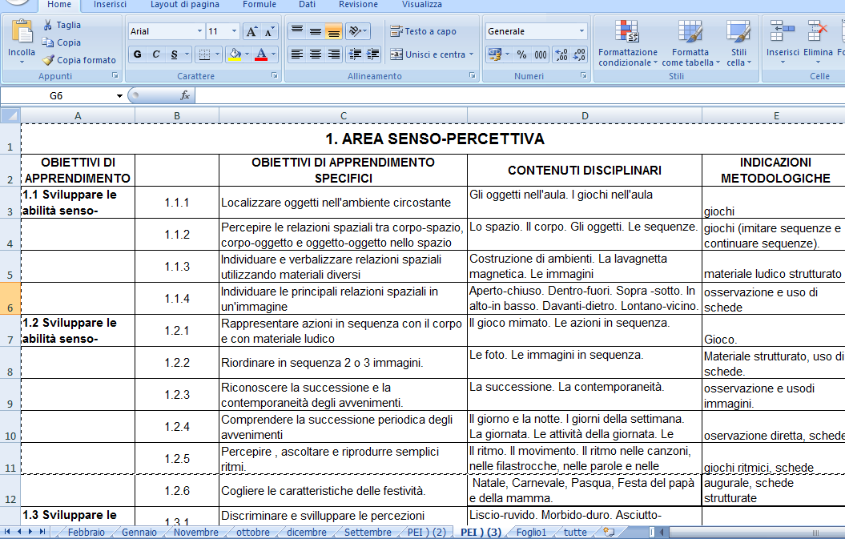

Si procede creando uno schema della programmazione settimanale dove saranno inseriti i seguenti campi:
- Data
- Nome cognome alunno
- Uno spazio per le note
- Attività di raccordo con la classe
- Gli obiettivi generali
- Ecc.

Naturalmente questo è solo un esempio perché lo schema riguarderà la tipologia di programmazione adottata.
Questo schema sarà copiato in un foglio di lavoro che avrà come intestazione il mese in cui si programma. Precisamente, lo schema sarà copiato nel mese ogni qualvolta che si programma.

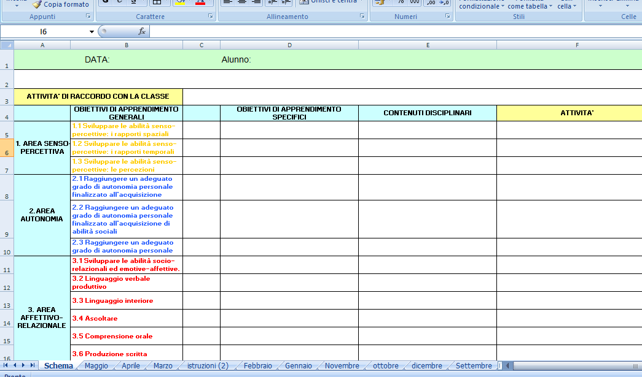

All’inizio dell’anno scolastico, quando la programmazione didattica non è ancora stata stilata, si relaziona solo nel “campo note”.

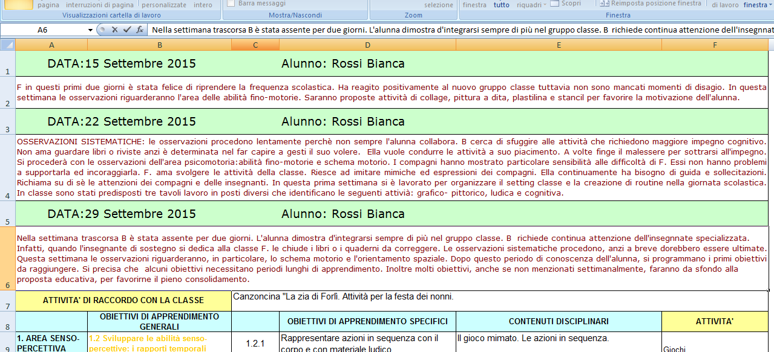

Si annotano sempre nel “campo note” , le osservazioni svolte tutte le settimane, gli eventi salienti, ed eventuali relazioni stilate durante i vari tipi d’incontri ( GLH, Interclasse, Incontri con i genitori ecc).

Il campo più importante da compilare è quello relativo alle “attività di raccordo con la classe”. Per fare ciò le insegnanti, in sede di programmazione didattica settimanale, devono almeno decidere le attività che consentono una partecipazione inclusiva all’alunno BES. Poi si procede copiando dalla programmazione generale allo schema settimanale, gli obiettivi che si vogliono raggiungere nella settimana. Questi obiettivi essendo numerati, si inseriscono facilmente nello schema.
Dopo avere stabilito gli obiettivi della settimana, saranno eliminate dallo schema settimanale, le righe non compilate delle aree e degli obiettivi generali non programmati.

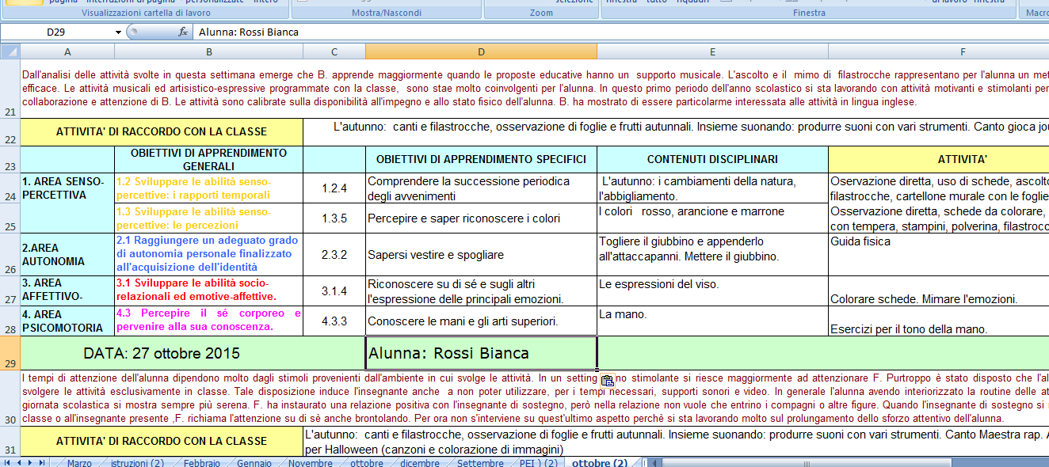

Alla fine dell’incontro di programmazione, l’insegnante che amministra la rete invia alla mailing list la programmazione settimanale. Sempre via mail tutti possono inoltrare osservazioni ed altro che saranno documentate. A fine anno scolastico riunendo tutte le programmazioni, si creerà un diario di bordo di tutto l’anno.
È possibile anche inserire nella programmazione generale una colonna che riguarda la valutazione degli obiettivi, che viene compilata a fine anno. A settembre dell’anno scolastico successivo, gli obiettivi non raggiunti prima rappresenteranno il punto da cui partire.

4.CONCLUSIONI
Questo strumento negli ultimi anni mi è stato fondamentale per creare reti d’intervento. Lavorare in sinergia con tutte le figure che partecipano ad un progetto educativo, è sicuramente molto motivante e professionalizzante. Interventi isolati, pur condotti con professionalità non sono efficaci. Questi interventi vanno a parcellizzare l’alunno, che richiede invece una crescita integrale. Un team docente che fa circolare notizie, osservazioni, proposte, iniziative, riesce a far fronte anche a situazioni estremamente complesse.
Noi insegnanti non possiamo parlare di didattica inclusiva e quindi di lavori di gruppo, tutoring , adattamento di strategie ecc, e poi siamo i primi a lavorare in modo solitario e spesso improvvisando.

